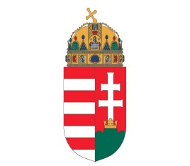
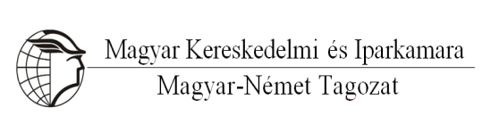

A digitalizáció aktualitásai Németországban és Magyarországon
Feladatok, kihívások, megoldások

c. üzleti fórum és üzletember-találkozó

a Magyar Kereskedelmi és Iparkamara
Magyar - Német Tagozatának szervezésében

Időpont: 2017. február 21., kedd, 10.00 óra
Helyszín: Magyarország Berlini Nagykövetsége,
Unter den Linden 76, 10117 Berlin

PROGRAMTERV

09.30 – 10.00 | Regisztráció
10.00 – 10.20 | Köszöntő  Dr. Györkös Péter, nagykövet, Magyarország Berlini Nagykövetsége  Dr. Parragh László, elnök, Magyar Kereskedelmi és Iparkamara
10.20 – 10.35 | A magyar-német digitális együttműködési platform kialakítása  Dr. Györkös Péter, nagykövet, Magyarország Berlini Nagykövetsége
10.35 – 10.50 | Helyzetkép a német gazdaság digitalizációjáról  DE előadó (felkérés alatt)
10.50 – 11.05 | „Vállalkozz digitálisan!” – a magyarországi vállalati IKT helyzet áttekintése  Koleszár Péter, vezető IKT tanácsadó, MKIK „Vállalkozz digitálisan! projekt
11.05 – 11.20 | Innovatív megoldások, start-up cégek Németországban  Bundesverband Deutsche Startups e.V. (felkérés alatt)
11.20 – 11.40 | Német start-up céges jó gyakorlatok bemutatása (felkérés alatt)
11.40 – 12.00 | Magyar céges jó gyakorlatok bemutatása  Az MTA Számítástechnikai és Automatizálási Kutatóintézet AUDI Förder Szimulációs Projektje  MTA (felkérés alatt)  Digitális átállás a német és magyar irodai folyamatokban  Dely Tamás, ügyvezető igazgató, Intermark Kft., Irodai Kaizen®
12.00 – 13.00 | Szünet
13.00 – 16.00 | Üzletember-találkozó és cégek prezentációja

A fórum nyelve az angol.

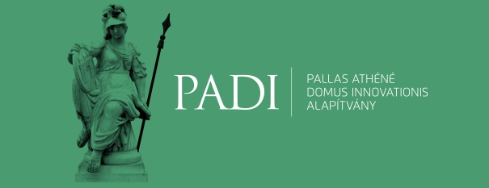
A program a Pallas Athéné Domus Innovationis Alapítvány támogatásával valósul meg.

